**Сведения о наличии объектов для проведения  практических занятий**

В МАОУ «Подгороднепокровская СОШ» оборудованы следующие помещения для проведения практических занятий с детьми: музыкальный зал совмещенный с физкультурным, кабинет педагога-психолога, логопеда.

|  |  |  |
| --- | --- | --- |
| Вид помещения | Функциональное использование | Оборудование |
| [**музыкальный зал совмещенный с физкультурным**](http://190detsad.org.ru/wp-content/uploads/2017/09/%D0%BC%D1%83%D0%B7%D1%8B%D0%BA%D0%B0%D0%BB%D1%8C%D0%BD%D1%8B%D0%B9-%D0%B7%D0%B0%D0%BB-%D1%81-%D1%84%D0%B8%D0%B7%D0%BA%D1%83%D0%BB%D1%8C%D1%82%D1%83%D1%80%D0%BD%D1%8B%D0%BC.pdf) | Проведение музыкальной деятельности, физической культуры, праздников, развлечений, утренней гимнастики, индивидуальных занятий с детьми | Пианино, цифровое пианино, детские музыкальные инструменты, наглядно-демонстрационный материал, фонотека, проектор, экран, музыкальный центр, фортепиано, микрофоны, декорации, мячи мягкие, мячи фитбол, мячи резиновые, гимнастические палки,  гимнастические обручи разной величины, флажки разноцветные,  «Султанчики», гантели, корзины,  канат для перетягивания, конусы,  ленты гимнастические, мат большой, мат средний, обручи металлические, кегли. |
| [**кабинет педагога-психолога**](http://190detsad.org.ru/wp-content/uploads/2017/09/%D0%BA%D0%B0%D0%B1%D0%B8%D0%BD%D0%B5%D1%82-%D0%BF%D0%B5%D0%B4%D0%B0%D0%B3%D0%BE%D0%B3%D0%B0-%D0%BF%D1%81%D0%B8%D1%85%D0%BE%D0%BB%D0%BE%D0%B3%D0%B0.pdf) | Проведение  подгрупповой и индивидуальной развивающей и коррекционной работы с детьми,  а также для проведения консультативной и просветительской работы с педагогами и родителями (законными представителями) воспитанников. | Диагностический и коррекционный материал, развивающие игры, дидактические и наглядные пособия и игрушки. |
| [**рабочее место учителя-логопеда**](http://190detsad.org.ru/wp-content/uploads/2017/09/%D1%80%D0%B0%D0%B1%D0%BE%D1%87%D0%B5%D0%B5-%D0%BC%D0%B5%D1%81%D1%82%D0%BE-%D1%83%D1%87%D0%B8%D1%82%D0%B5%D0%BB%D1%8F-%D0%BB%D0%BE%D0%B3%D0%BE%D0%BF%D0%B5%D0%B4%D0%B0.pdf) | Проведение  подгрупповой и индивидуальной коррекционной работы с детьми с ОВЗ, детьми-инвалидами, по устранению речевых дефектов и предупреждению возможных трудностей в усвоении школьных знаний, обусловленных речевым недоразвитием, а также для проведения консультативной и просветительской работы с родителями (законными представителями) воспитанников. | Диагностический и коррекционный материал, развивающие игры, дидактические и наглядные пособия и игры |

В МАОУ «Подгороднепокровская СОШ» оборудованы следующие объекты для проведения практических занятий с детьми, расположенными на территории: прогулочные веранды, спортивная площадка, баскетбольная площадка, тропа здоровья, огород.

**Прогулочные участки**

На территории находятся 12 прогулочных участков.  Для защиты детей от солнца и осадков на территории каждой групповой площадки установлены теневые навесы. Участки оснащены малыми архитектурными формами и  игровым оборудованием.

Прогулочные участки предназначены для прогулки, наблюдения, игровой деятельности, самостоятельной двигательной деятельности, индивидуальной работы, трудовой деятельности с детьми.

**Спортивная площадка**

Спортивная площадка предназначена для проведения занятий по физической культуре, спортивных и подвижных игр, досуговых мероприятий, праздников с воспитанниками. На площадке имеется спортивное оборудование: беговая дорожка, секция для подвесных снарядов, бум разновысокий, дуги для подлезания, пеньки, стенка для метания, стенка гимнастическая, перекладины, балансир, заборчик с вертикальными перекладинами, прыжковая яма, кольца баскетбольные.

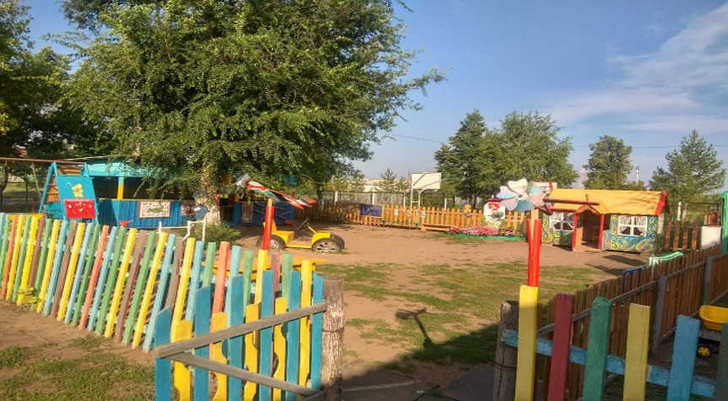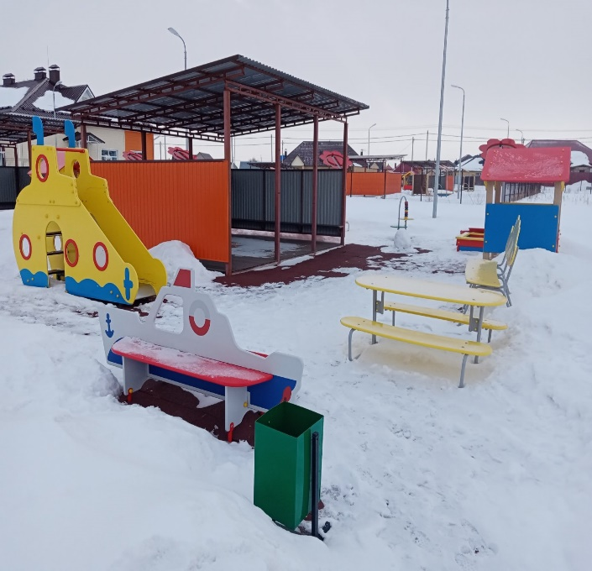

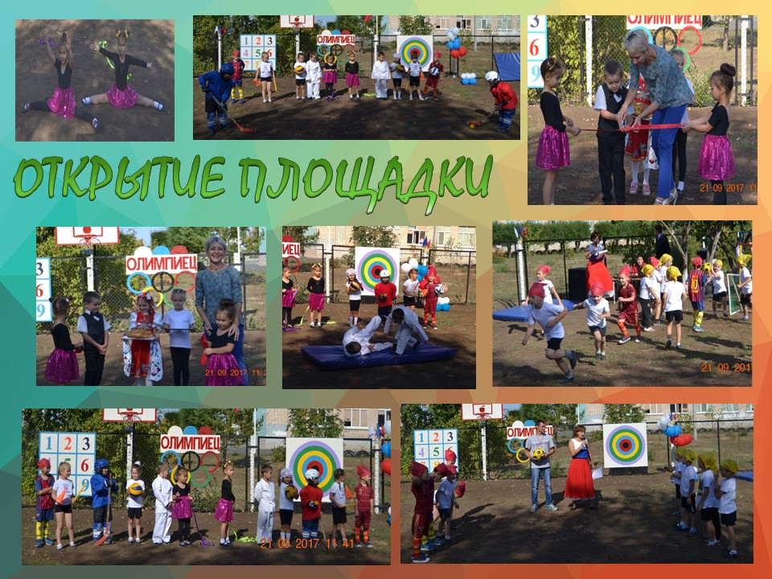[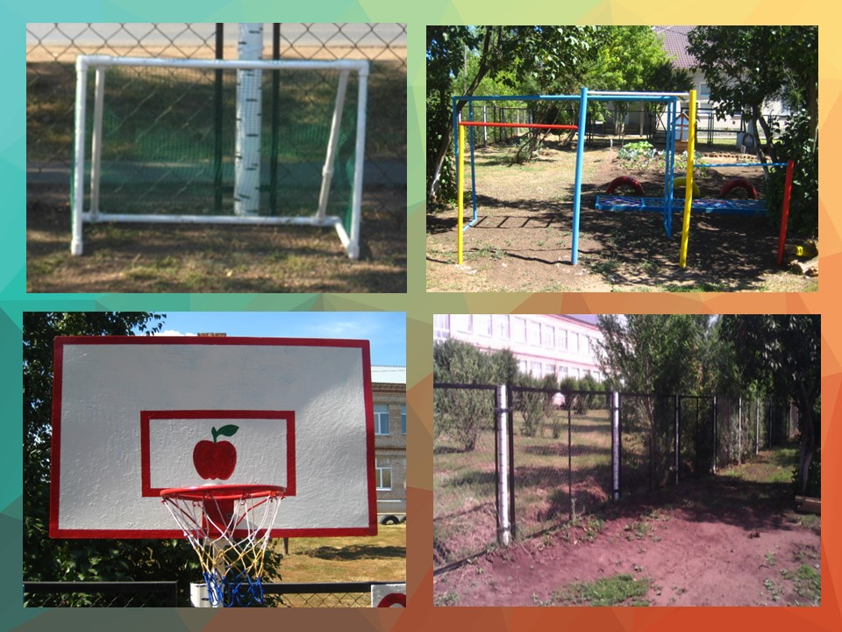](http://190detsad.org.ru/wp-content/uploads/2017/09/image006.jpg)

**Тропа здоровья**

Для укрепления здоровья детей в летний оздоровительный период с использованием естественных, природных, целительных факторов в детском саду организована «Тропа здоровья», которая позволяет проводить профилактику здоровья детей в игровой форме. Основными задачами организации «Тропы здоровья» являются: профилактика плоскостопия; улучшение коррекции движения; улучшение функции сердечно-сосудистой и дыхательной систем; повышение сопротивляемости инфекционным заболеваниям; улучшение эмоционально-психического состояния детей; приобщение детей к здоровому образу жизни. **«**Тропа здоровья» представляет собой квадрат 3х3м. разделенный на секции, которые имеют разное покрытие: песок; керамзит; пластиковые трубы; березовые бревна; камни-голыши; речная галька; тонкие прутики; искусственная трава; пластмассовые пробки; мягкая искусственная трава; шишки; керамическая мозаика; донышки цветных пластмассовых бутылок. Большая часть поверхности «Тропы здоровья» представляет собой травяной покров. На ней используется различное оборудование: спортивное (бум разновысокий, дуги для подлезания, пеньки, газон и др.); игровое (туристическая палатка, кострище, бассейн); нетрадиционное (сделанное руками педагогов и родителей)[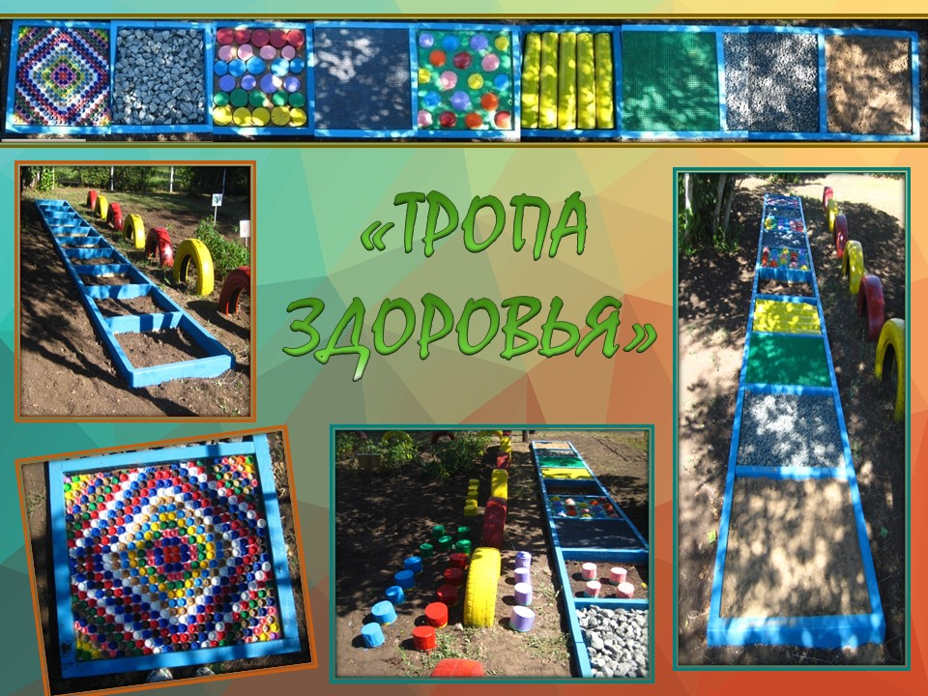](http://190detsad.org.ru/wp-content/uploads/2017/09/image007.jpg)

**Огород**

В целях осуществления экологического и трудового воспитания детей в детском саду оборудован огород, для того, чтобы знакомить дошкольников с природой и ее сезонными изменениями, для организации трудовой деятельности детей, способствующей усвоению детьми навыков ухода за растениями.

[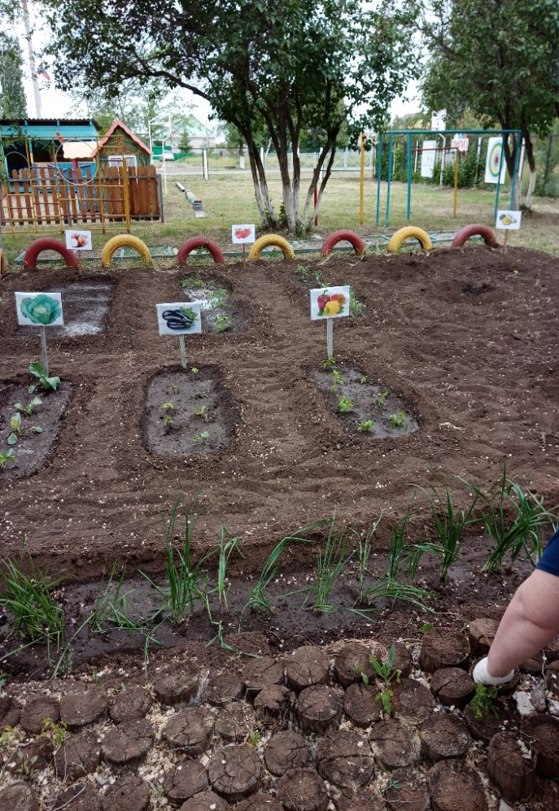](http://190detsad.org.ru/wp-content/uploads/2017/09/image009.jpg)